Тема: UK political system

**Цели:**

**познавательный аспект** — знакомство с основами парламентского государства, с понятием конституционная монархия

**развивающий аспект** — развитие диалогических умений выражать удивление, восхищение, умения спросить собеседника, известен ли ему тот или иной факт, и сказать, что тебе известен тот или иной факт (см. Map, раздел Speaking);

**воспитательный аспект** –развитие чувства толерантности и уважение к культуре изучаемого языка;

**познавательный аспект** — знакомство с основами парламентского государства, с конституционной монархией;

*сопутствующая задача —* развитие умения воспринимать на слух информацию в деталях.

**Речевой материал:**

*продуктивный —* to represent, a representative, representative, an assent, majority, to determine, to revise, to delay, to examine, to vote, to draft, to sign, to rule, to oppose, ceremonial, to challenge, to approve, the legislative branch, the executive branch, a bill, a parliament, the House of Commons, the House of Lords, the Official Opposition, the Shadow Cabinet, a minister, a department, a constitution, a prime minister, to coordinate, to control, a law, a politician.

**Ход урока**

**1.Организационный момент.**

С целью ознакомления с темой урока учащимся демонстрируется фильм об официальном открытии Парламента Королевой. <http://www.youtube.com/watch?v=tntqLTR3fYA>

**2.Диалогическая речь учащихся по теме.**

Учащимся предлагается обменяться информацией о политической системе Соединенного Королевства с опорой на вопросы и разговорные клише.

**What do you know about?**

1. The Queen and her powers?

2. The election campaign in the UK?

3. The stages a bill passes before it becomes an Act of Parliament.

4. The political parties in the UK?

5. British newspapers?

**Asking for the information:**

1. Do you happen to know anything about…?
2. What do you know about…?
3. Do you have any ideas about…?

**Giving examples:**

For example…For instance…

To give you an idea…

One example of this is…

Look at the case of…

**Responding to what someone has said:**

Do you?

Are you?

Is it?

That’s interesting.

Really?

I see.

Oh, OK.

**3.Чтение текста о политической системе Соединенного Королевства с целью поиска конкретной информации.**

Учащимся предлагается просмотреть текст в течение 7 минут и ответить на следующие вопросы:

**4.Монологическая речь учащихся о политической системе Соединенного Королевства с опорой на прочитанный текст и таблицу.** [https://yandex.ru/images/search?img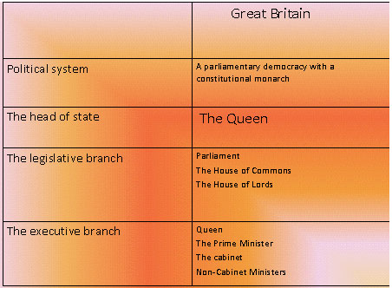](https://yandex.ru/images/search?img)

**5.Аудирование текста тематического характера.**

**5.1.Этап до прослушивания текста.**

Учащиеся обсуждают статистические данные о количестве голосующих на выборах в Соединенном Королевстве. (упр.5 с.51)

**5.2.Этап непосредственного прослушивания.**

Учащимся предлагается найти ответы на вопросы (упр.6 с.51)

**6. Диалогическая речь учащихся по теме.**

Учащиеся отвечают на вопросы о своей стране. (упр.7 с.51)

**7.Подведение итогов урока. Объяснение домашнего задания.**

В качестве домашнего задания учащимся предлагается рассказать о политической системе Соединенного Королевства c опорой на ранее данные вопросы, а также письменно ответить на вопросы о политическом правлении Российской Федерации с опорой на схему(упр.8 с.51)

<https://yandex.ru/images/search>

